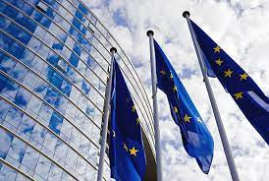

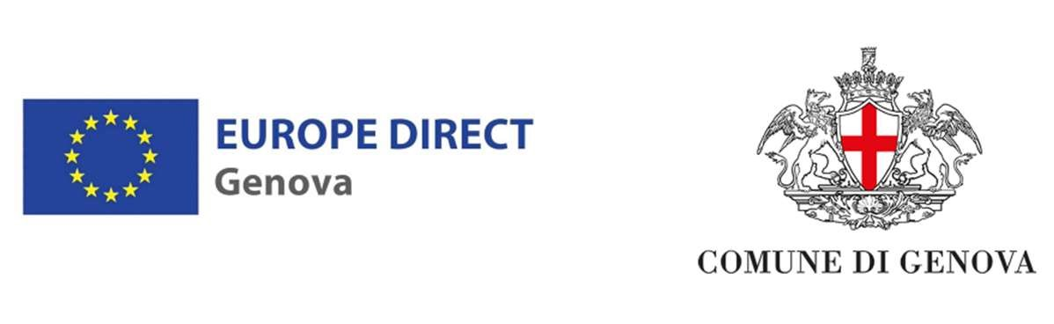

E’ nata ad Anversa “L’alleanza dei porti europei”
Ylva Johansson, Commissaria europea per gli Affari interni e Paolo Gentiloni, Commissario europeo per l'Economia, si sono incontrati ad Anversa per siglare l’alleanza dei porti europei, un’iniziativa faro della tabella di marcia dell’UE finalizzata ad arginare il traffico internazionale di droga e le infiltrazioni criminali nei porti di tutta Europa.
Di fronte al dilagare della diffusione di stupefacenti via mare (pare ammontino a circa 300 tonnellate l’anno le quantità di cocaina e altre droghe provenienti soprattutto da Equador e Colombia) e ai crimini legati al traffico di droga, l’Unione europea ha deciso di attuare un piano d’azione teso a rafforzare la sicurezza e la resilienza dei sistemi portuali. Su istanza di sei Paesi pionieri quali Olanda, Francia, Spagna, Germania, Italia e Belgio il partenariato, di natura pubblico-privata, è oggi esteso a tutti gli Stati membri dell’UE, alle Autorità portuali, ai rappresentanti delle autorità doganali e di polizia, alle associazioni europee, alle agenzie dell’Unione europea (Europol, Osservatorio europeo delle droghe e delle tossicodipendenze).
Nel piano d’azione, ampio spazio è riservato alla campagna di sensibilizzazione, all’identificazione delle vulnerabilità e alla condivisione delle migliori pratiche per la ricerca di soluzioni concrete.
In occasione dell’evento ospitato dalla città Belga, si sono svolte due tavole rotonde dal titolo: “Infiltrazione criminale e corruzione” e “Cooperazione tra le autorità di contrasto, le autorità doganali e gli operatori portuali”. In conclusione, la conferenza stampa con la Commissaria per gli Affari interni Ylva Johansson.
Link https://italy.representation.ec.europa.eu/notizie-ed-eventi/notizie/la-commissaria-johansson-e-il-commissario-gentiloni-parteciperanno-al-lancio-delpartenariato-2024-01-24_it
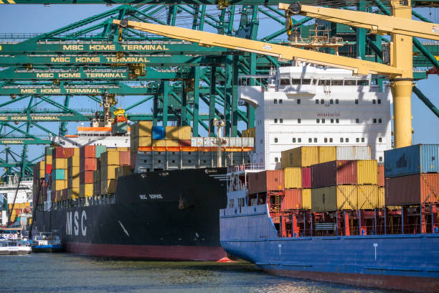

Turismo verde e digitale

A due anni dalla pubblicazione del percorso di transizione per il turismo, la Commissione europea ha pubblicato una relazione contenente un primo bilancio dei progressi compiuti in tale settore in tutti gli Stati membri dell’UE.
I risultati evidenziati dalla relazione sono frutto dell’azione congiunta e sinergica tra Commissione europea, Stati membri e portatori di interessi. Se da un lato la Commissione ha mantenuto fede agli impegni fondamentali per la transizione verde e digitale garantendo le opportunità di finanziamento e il supporto tecnico di gruppi di esperti, gli Stati membri hanno attuato una serie di misure concrete tracciando le linee guida del percorso per il turismo sostenibile alla luce della transizione verde e digitale. Ad esempio, nel dicembre 2022 hanno pubblicato l’agenda europea per il turismo 2030
Non ultimo, il contributo dei portatori di interessi: circa 204 organizzazioni di tutta Europa, operanti nel settore turistico, si sono impegnate a favore della transizione verde mettendo in campo soluzioni sostenibili per il trasporto, la tutela del patrimonio naturale e la biodiversità, nonché la salvaguardia dell’identità socioculturale delle comunità di accoglienza (in Italia ne è un esempio la Confederazione Nazionale dell’Artigianato e della piccola e media impresa).

Il percorso di transizione è in costante divenire e i portatori di interessi hanno la possibilità di continuare a condividere il loro impegno a favore della transizione turistica nell'UE.

Per saperne di più:
https://italy.representation.ec.europa.eu/notizie-ed-eventi/notizie/la-commissione-fa-il-bilancio-dei-progressi-compiuti-verso-un-turismo-verde-e-digitale-2024-01-30_i

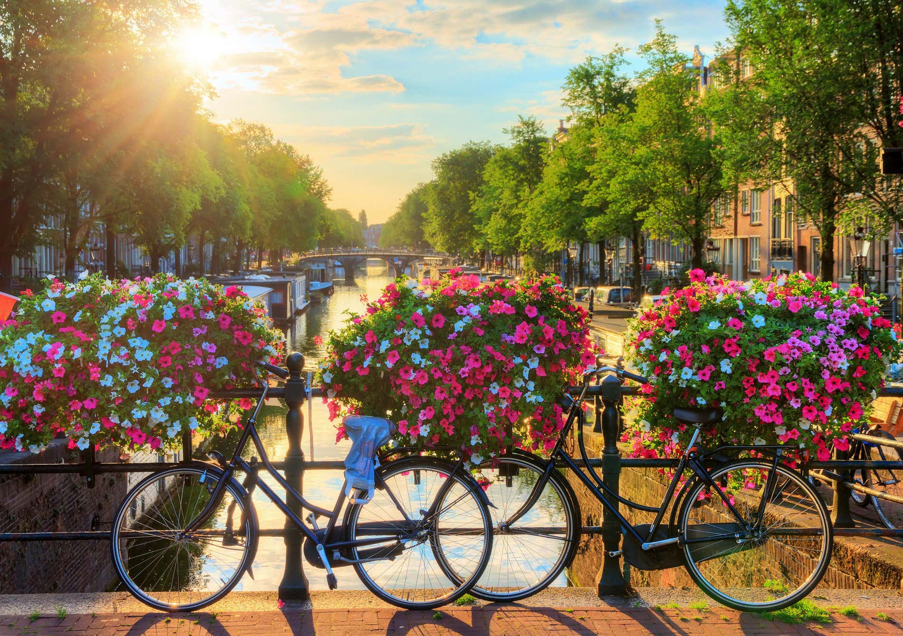

Più voce ai giovani europei per un futuro migliore

“I giovani europei influiranno maggiormente sulle politiche dell'UE”: è quanto affermato dalla Commissione europea nel comunicato stampa del 10 Gennaio 2024. (https://ec.europa.eu/commission/presscorner/detail/en/ip_24_86)
Sulla base dell’eredità dell’Anno europeo dei giovani 2022 e in vista delle elezioni europee del 2024, la Commissione ha annunciato varie iniziative per dare più voce al processo decisionale dei giovani nell’elaborazione delle politiche dell’UE particolarmente in cinque ambiti di fondamentale importanza: salute e benessere, ambiente e clima, istruzione e formazione, cooperazione internazionale e valori europei, occupazione e inclusione.
Per far sì che gli effetti di tali politiche siano sistematicamente presi in considerazione, seguiranno strumenti di verifica previsti dalla strategia dell'UE per la gioventù 2019-2027. Alla verifica, si affiancheranno altre attività come i dialoghi politici tra i giovani e i commissari, le tavole rotonde sulla dimensione giovanile e una nuova piattaforma dei portatori di interessi per i giovani che faciliterà lo scambio continuo con organizzazioni giovanili e il dialogo dell'UE con i giovani.
Nel quadro degli impegni della Commissione per avvicinare l'UE ai giovani, dal 12 al 19 aprile si svolgerà la Settimana europea della gioventù 2024 che, a due mesi dalle elezioni del Parlamento europeo, celebrerà e promuoverà la cittadinanza attiva e democratica attraverso una serie di attività in tutta Europa.
Le iniziative annunciate si basano sulle indicazioni dell'Anno europeo dei giovani 2022.
L'azione odierna, volta a sostenere la dimensione giovanile nell'ambito delle priorità e delle politiche dell'UE, risponde alle richieste del Parlamento europeo, del Consiglio e di importanti organizzazioni dei portatori di interessi, tra cui il Forum europeo della gioventù.
Per saperne di più
https://commission.europa.eu/news/giving-stronger-voice-europes-youth-build-better-future-2024-01-10_en
link al video sull’anno europeo della gioventù
https://audiovisual.ec.europa.eu/en/video/I-244378

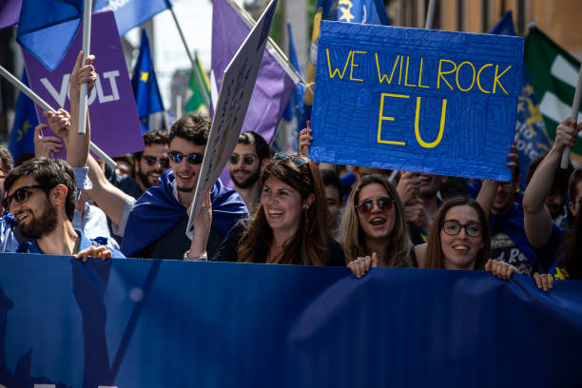
Giornata internazionale dell’educazione
Il 24 gennaio 2024 si è celebrata la sesta Giornata internazionale dell'educazione; tema di quest’anno: “Imparare per una pace duratura”.
Anche se l'accesso all'istruzione è un diritto umano fondamentale, nel mondo, oltre 250 milioni di minori e giovani non sono scolarizzati. Per rendere i sistemi di istruzione adeguati agli scenari futuri, è necessario aumentare gli investimenti conformemente agli impegni assunti nel corso del vertice delle Nazioni Unite del 2022 "Trasformare l'istruzione".
In occasione della Giornata internazionale dell'istruzione, la Commissione europea e l'Alto rappresentante Vicepresidente Josep Borrell hanno rilasciato una dichiarazione i cui punti essenziali possono essere brevemente sintetizzati:
- L'istruzione e l'apprendimento riguardano l’intero arco della vita e sono il principale strumento di contrasto ad ogni forma di diseguaglianza (anche di genere), di educazione al dialogo e alla cooperazione a sostegno della pace.
- L’istruzione rappresenta uno strumento di crescita e opportunità per accogliere le sfide del XXI secolo. Consente di immaginare e costruire percorsi futuri, offrire speranza e protezione alle persone vittime di crisi umanitarie e di sfollamenti forzati.
- L’UE rinnova il costante impegno per consentire a tutti i minori e a tutti i giovani, senza distinzione alcuna, di accedere all'istruzione, sulla base degli impegni assunti nell'ambito dell'Anno europeo dei giovani 2022, garantendo equità e inclusione in vista della realizzazione del proprio potenziale.
- All'interno dell'UE viene proseguita l'opera di costruzione dello spazio europeo dell'istruzione, iniziativa che riunisce i 27 Stati membri e mira a creare sistemi universali di istruzione.
- L’UE è leader internazionale del vertice "Trasformare l'istruzione", in linea con il Piano d'azione per i giovani nell'ambito dell'azione esterna dell'Unione.
- Iniziative dell'UE come Erasmus+ e il programma DEAR promuovono l'educazione alla cittadinanza globale offrendo competenze e abilità necessarie per far fronte a periodi di incertezza, rispondere e agire in modo solidale.

Per saperne di più:
https://italy.representation.ec.europa.eu/notizie-ed eventi/notizie/dichiarazione-della-commissione-europea-e-dellalto-rappresentante-occasione-della-giornata-2024-01-23_it?prefLang=en
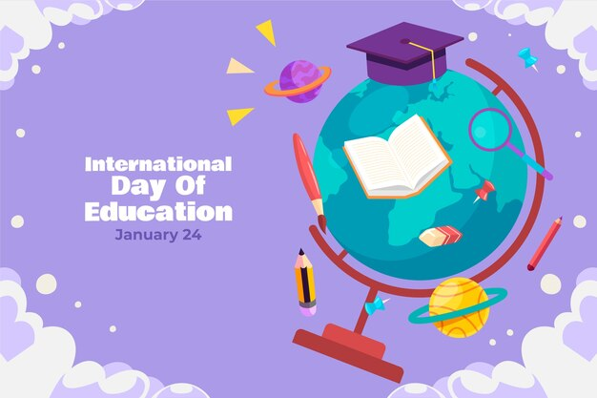
Oltre 3 000 pazienti ucraini trasferiti negli ospedali europei dall'inizio della guerra

Grazie al meccanismo unionale di protezione civile, avviato nel marzo 2022 dopo l’inizio del conflitto russo-ucraino, sono a tutt’oggi oltre 3 000 i pazienti ucraini trasferiti per ricevere cure specialistiche negli ospedali di ben 22 Paesi europei.

Si tratta della più grande operazione di evacuazione sanitaria finora coordinata dal Centro di coordinamento della risposta alle emergenze della Commissione europea.
Il polo Medevac dell'UE a Rzeszów, in Polonia, attivo sette giorni su sette, 24 ore su 24, funziona come centro di accoglienza per i pazienti trasportati via terra dall'Ucraina che necessitano di essere in seguito trasferiti in aereo negli ospedali di tutta Europa.
Il Commissario per la Gestione delle crisi, Janez Lenarčič ha espresso la sua gratitudine a tutti i 22 Paesi che hanno aperto le porte dei luoghi di cura a pazienti malati o feriti e ha invitato a non distogliere l’attenzione dalle atrocità subite dal popolo ucraino tuttora sottoposto ad attacchi brutali contro le proprie infrastrutture civili, compresi gli ospedali.
La Commissaria per la Salute e la sicurezza alimentare, Stella Kyriakides, ha dichiarato che l’Unione Europea continuerà ad assicurare il sostegno al popolo ucraino per il tempo dovuto.
https://italy.representation.ec.europa.eu/notizie-ed-eventi/notizie/oltre-3-000-pazienti-ucraini-trasferiti-negli-ospedali-europei-dallinizio-della-guerra-2024-01-15_en

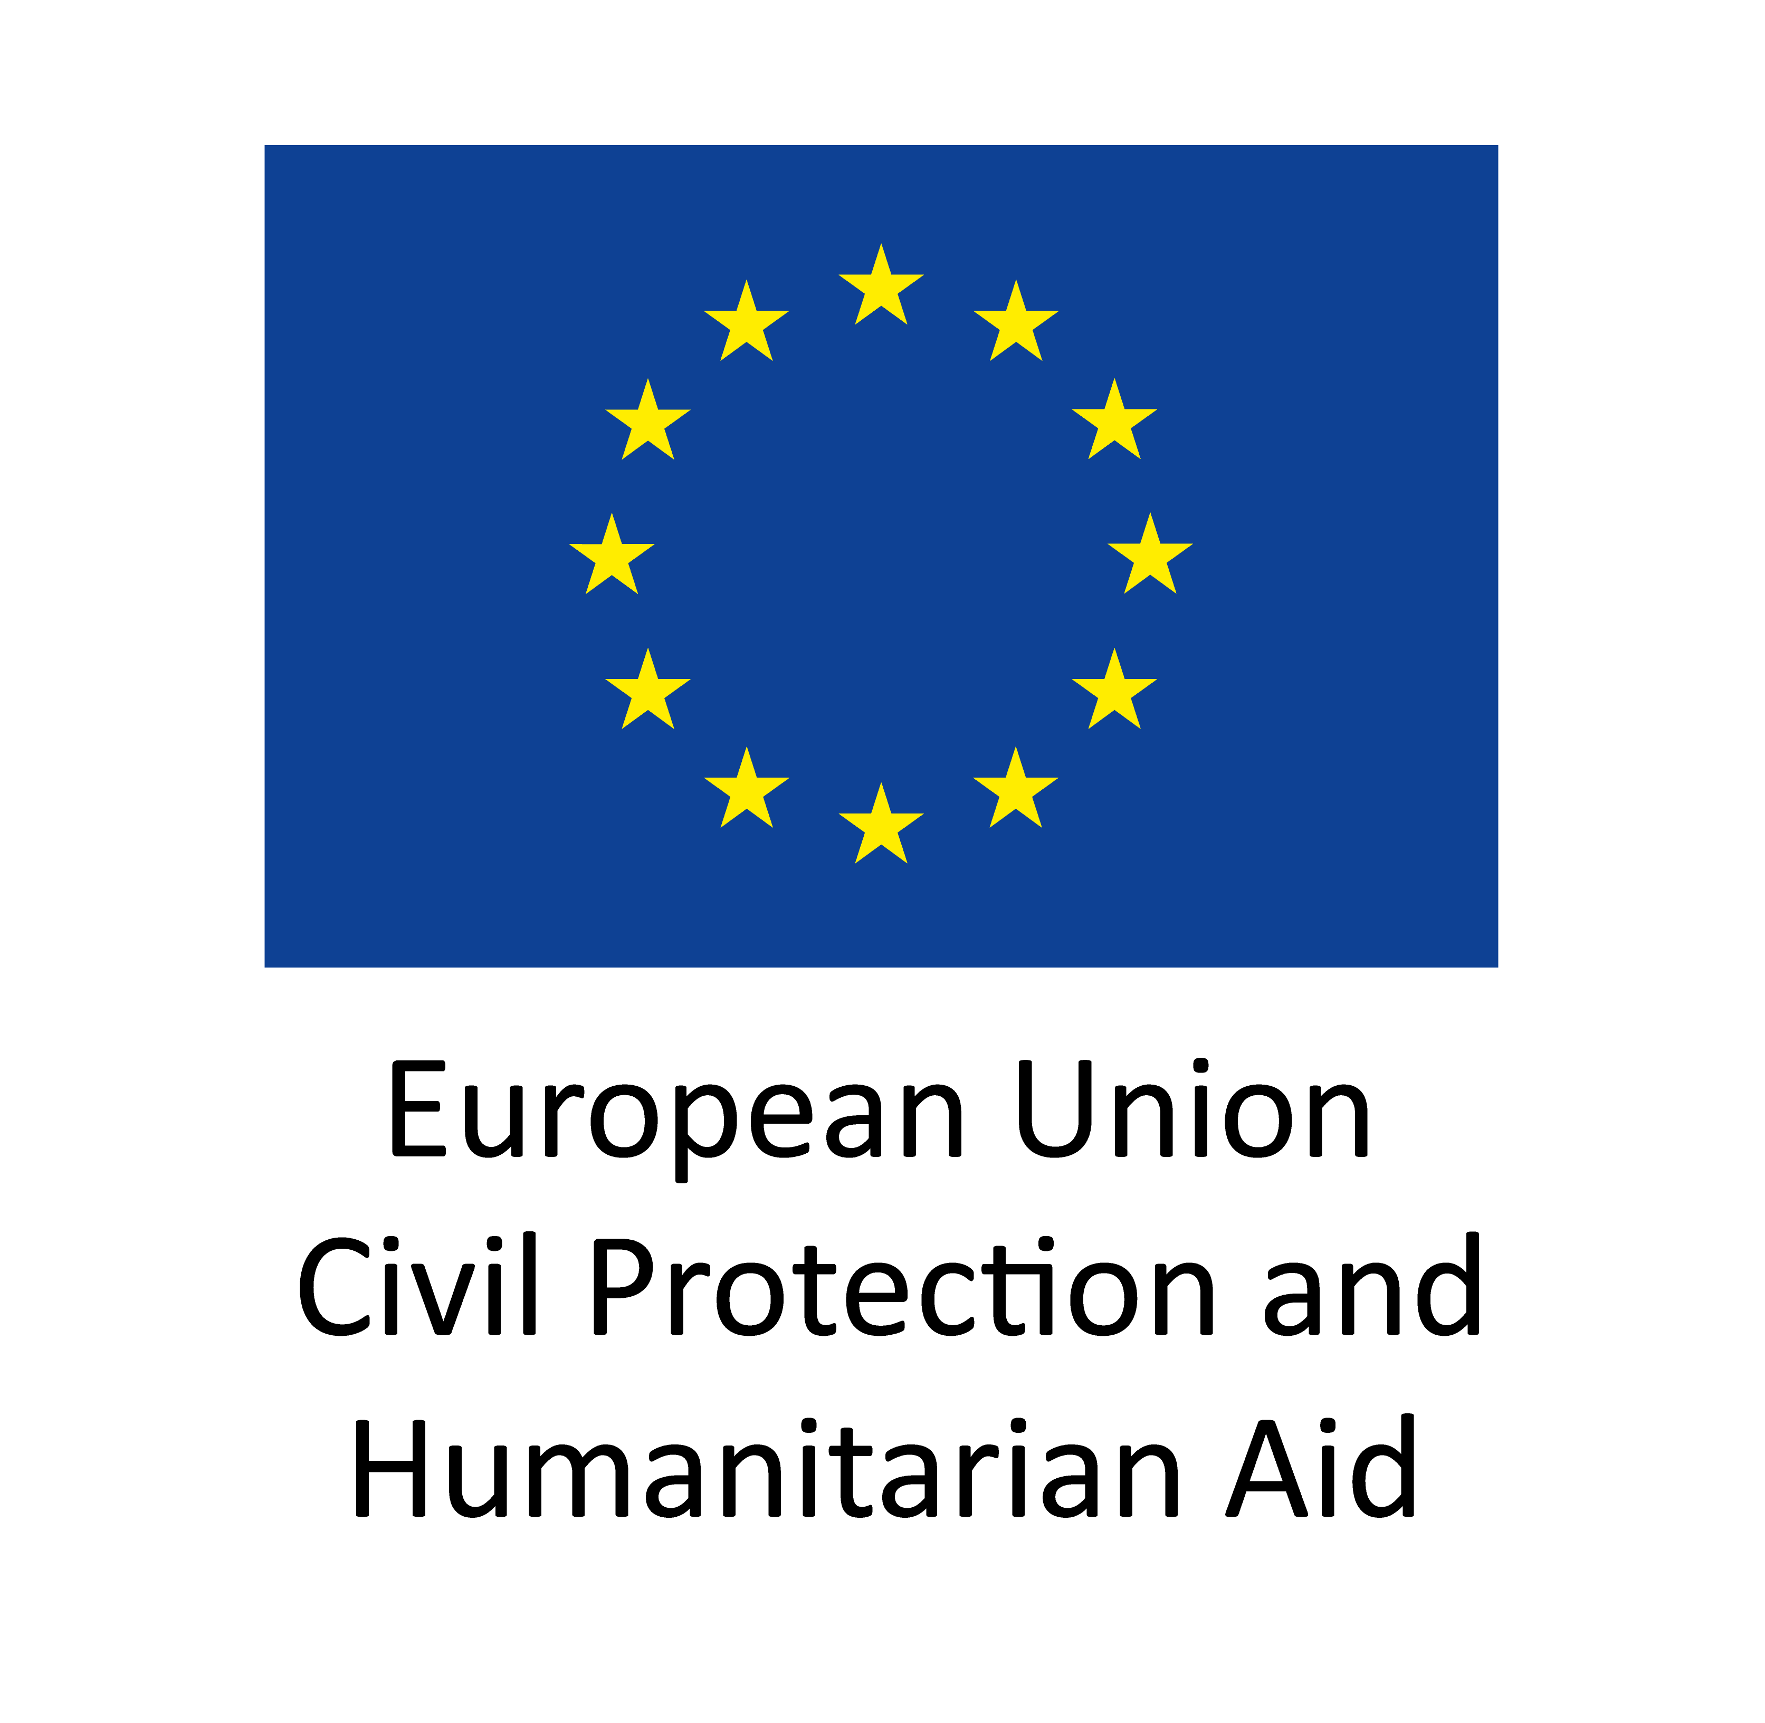

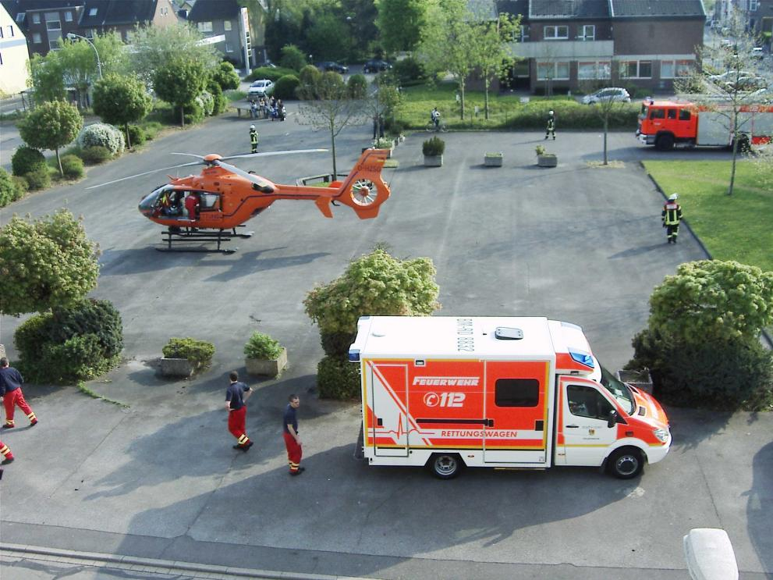

Il Parlamento europeo nel giorno della memoria

In occasione della Giornata internazionale della memoria, il 27 gennaio 2024, il Parlamento europeo ha commemorato le vittime dell’Olocausto con una cerimonia solenne nella plenaria di Bruxelles.

L’ospite d’onore Irene Shashar, sopravvissuta agli orrori del nazismo, racconta la sua storia di “bambina nascosta”, fuggita con la madre dal ghetto di Varsavia, dopo l’uccisione del padre ad opera dei nazisti.

In apertura di cerimonia, il discorso introduttivo della presidente del Parlamento Roberta Metsola ha sottolineato come il progetto di un’Europa legata ai valori di pace, giustizia e cooperazione abbia voluto rappresentare una risposta chiara e risoluta agli orrori del Terzo Reich.
La Giornata della Memoria non riguarda solo i crimini contro l’umanità commessi nel passato, ma anche quelli del presente, come attestato dalla storia attuale.

Pertanto, nella speranza di un futuro migliore, occorre continuare a lottare con consapevolezza per rendere la nostra società libera da indifferenza, discriminazione e violenza che, purtroppo, ancora affliggono le nostre comunità.

A nome del Parlamento europeo, Roberta Metsola ha ribadito l’impegno contro l'antisemitismo, il razzismo e ogni forma di odio.

Prima della fine della sessione, gli europarlamentari hanno osservato un minuto di silenzio per onorare le vittime dell’Olocausto. La cerimonia si è conclusa con un'esibizione musicale di Sheva Tehoval, soprano, e Marcelo Nisinman, del "Kaddish" di Maurice Ravel.

Per saperne di più:
https://www.europarl.europa.eu/news/it/press-room/20240119IPR16913/giornata-internazionale-della-memoria-dell-olocausto-hitler-non-ha-vinto

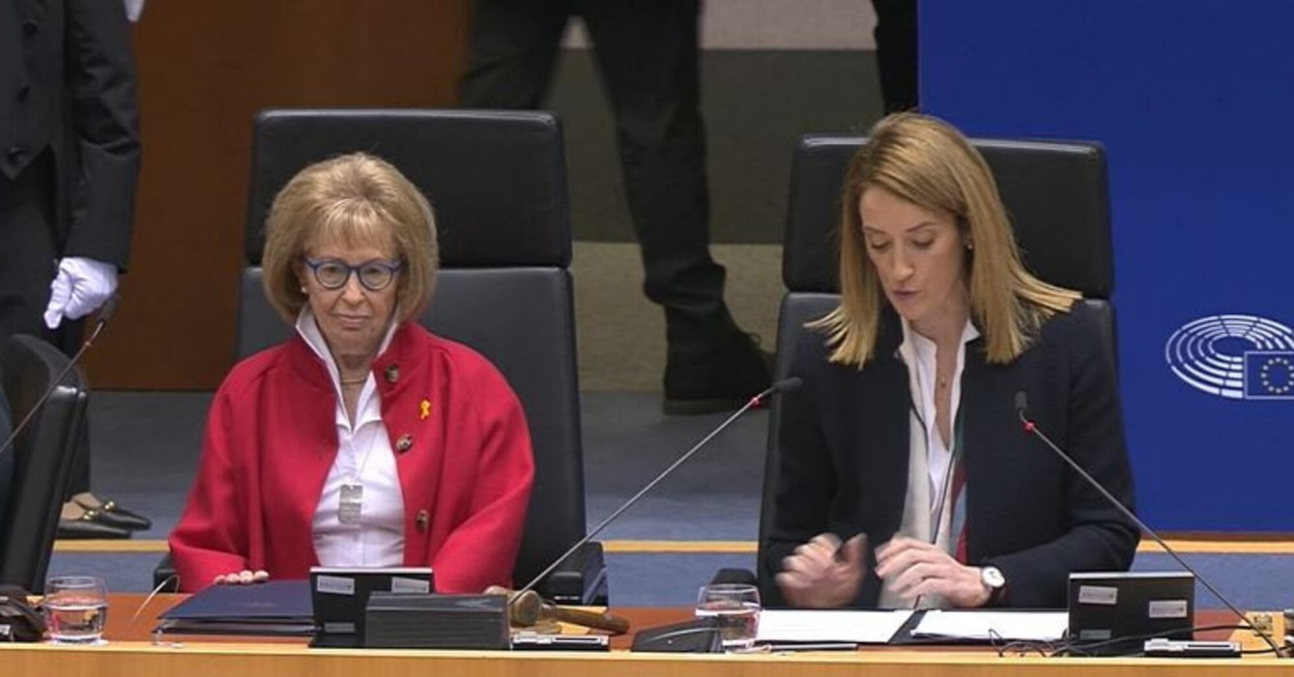

Nuove misure per la prevenzione vaccinale dei tumori
Nell’Unione europea si stima che circa il 40% dei casi di tumore sia prevenibile grazie all’uso dei vaccini antitumorali salvavita (dati provenienti dal piano europeo di lotta contro il cancro)
Tuttavia, in una relazione pubblicata recentemente, pare che l’investimento degli Stati membri dell'UE nei fattori di prevenzione dei tumori rappresenti complessivamente una percentuale piuttosto limitata: solo il 5% circa della spesa sanitaria totale.
Preso atto di tale condizione, la Commissione europea ha presentato una raccomandazione comprendente una serie di misure che ogni Stato membro dovrebbe adottare per migliorare sia l'uso di vaccini salvavita sia il monitoraggio e la comunicazione dei dati.
In particolare modo, la raccomandazione si rivolge a due vaccinazioni chiave in grado di prevenire infezioni virali che possono causare tumori (il papillomavirus umano (HPV) e il virus dell'epatite B (HBV).
La copertura vaccinale contro il papillomavirus si trova ben al di sotto del 50% tra le ragazze, mentre i dati relativi a ragazzi e giovani adulti sono molto scarsi.
Ancor più accentuata è la mancanza di dati di riscontro sui tassi di vaccinazione contro il virus dell’epatite B.
Per saperne di più:
https://italy.representation.ec.europa.eu/notizie-ed-eventi/notizie/piano-europeo di-lotta-contro-il-cancro-la-commissione-raccomanda-nuove-misure-sulla-prevenzione-2024-01-31-it

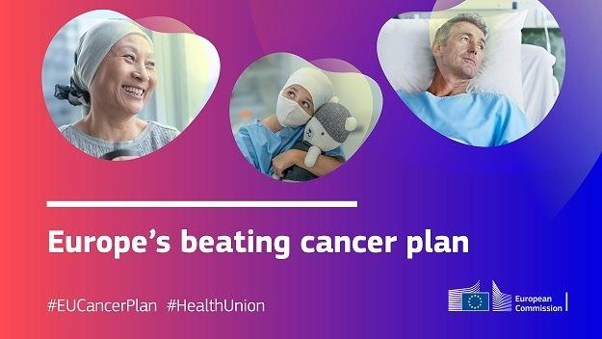

Nuove riforme volte a migliorare la salute mentale e il benessere dei giovani
Data la crescente preoccupazione in Europa per la salute mentale e il benessere di giovani e bambini, soprattutto a seguito del pesante impatto della pandemia da Covid-19, la Commissione europea ha avviato un progetto multinazionale per intraprendere riforme atte a migliorare la qualità e l’accesso ai servizi di salute mentale e sostegno psicosociale. I Paesi dell’UE interessati dalla proposta sono quattro: Italia, Cipro, Slovenia e Spagna.
Il progetto, il cui lancio rientra tra le iniziative faro annunciate nella Comunicazione UE “Un approccio globale alla salute mentale” (pubblicato nel giugno 2023) e realizzato grazie allo Strumento di sostegno tecnico, sarà attuato entro dicembre 2025.
Questa nuova iniziativa favorirà lo sviluppo di competenze volte a rafforzare il coordinamento dei servizi sanitari, sociali e dell'istruzione migliorando la fornitura tempestiva ed efficace in risposta ai bisogni di salute mentale dei più giovani.
A fine di rendere maggiormente efficace ogni forma di intervento, il progetto prevede il coinvolgimento di bambini e giovani nella fase di definizione/co-creazione dei programmi e raccomandazioni sulla salute mentale e il benessere giovanile.

https://reform-support.ec.europa.eu/what-we-do/labour-market-social-protection-and-migration/supporting-mental-health-and-care-wellbeing-vulnerable-children-and-young-people_en?prefLang=it

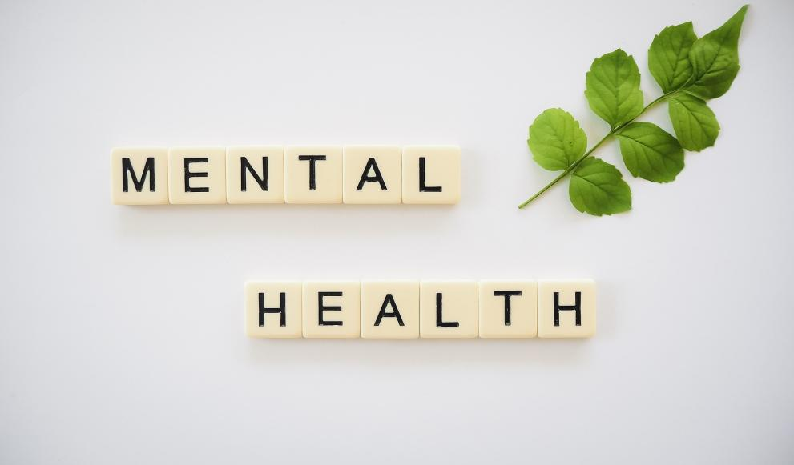

Circolazione delle opere e delle traduzioni letterarie europee
Europa creativa sostiene la traduzione di opere letterarie europee con l'obiettivo di incoraggiare la traduzione e la promozione dei libri nelle lingue meno diffuse. Tra queste figurano tutte le lingue ufficialmente riconosciute negli Stati membri dell'UE ad eccezione di inglese, tedesco, francese, spagnolo (castigliano) e italiano.
Un secondo obiettivo di Europa creativa è favorire la circolazione di testi letterari all'interno e all'esterno dell'UE con l’auspicio di rafforzare la competitività del settore librario e raggiungere nuovi pubblici.
Il programma offre finanziamenti alle organizzazione attive nel settore dell’editoria e del libro per sostenere la traduzione, la promozione e la distribuzione di un pacchetto di opere letterarie (almeno cinque) da e verso le lingue ammissibili.
La partecipazione non è prevista per i singoli individui.
Per saperne di più:
https://italy.representation.ec.europa.eu/notizie-ed-eventi/notizie/quasi-115-milioni-di-eu-sostegno-dei-settori-culturali-e-creativi-nellambito-del-programma-europa-2023-10-27_it

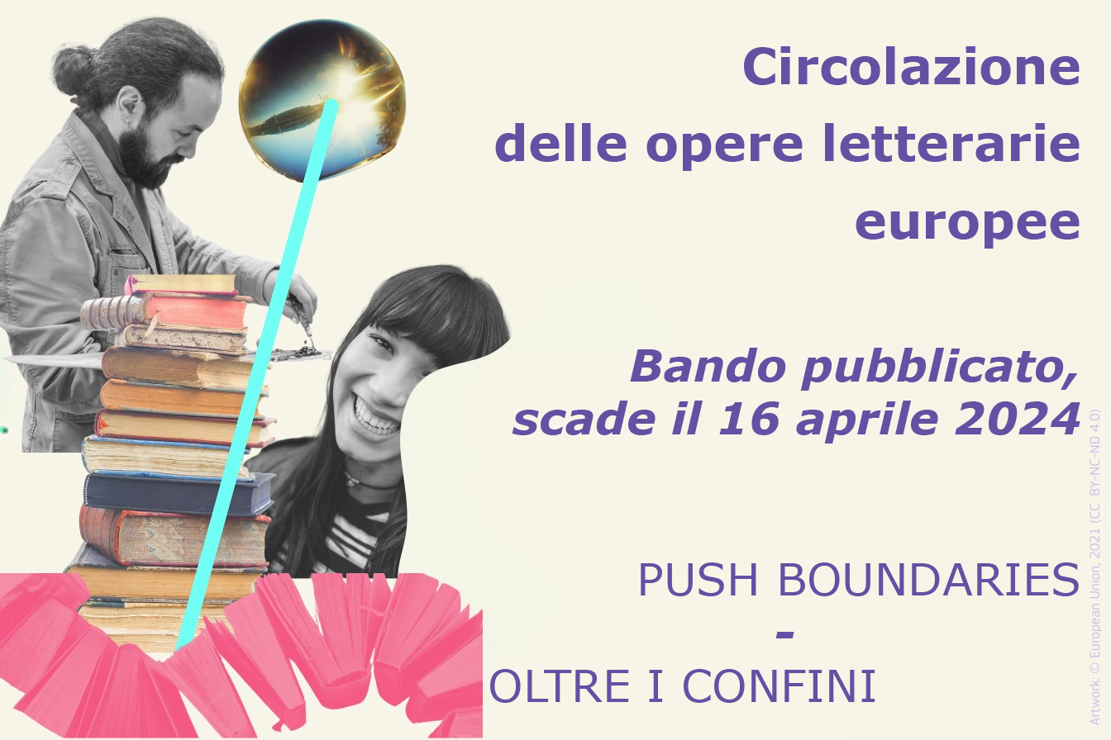

CIAK, EUROPA, SI VOTA! Al via il primo contest per promuovere le elezioni europee con e tra i giovani
Sono aperte le iscrizioni all’iniziativa, rivolta a giovani film-maker, videomaker, professionisti e appassionati di arti visive, promossa dalla Rappresentanza in Italia della Commissione europea, il Parlamento europeo – Ufficio in Italia e Fondazione Cinema per Roma.
Il concorso prevede la realizzazione di un video breve, della durata di massimo 3 minuti, in grado di ispirare, informare e sensibilizzare i cittadini, in particolare le generazioni più giovani, sull’importanza del voto in occasione delle elezioni europee che si terranno nei 27 Stati membri dell’Unione europea dal 6 al 9 giugno 2024.
Termine iscrizioni domenica 17 marzo 2024.
Maggiori informazioni al link:
https://italy.representation.ec.europa.eu/notizie-ed-eventi/eventi/ciak-europa-si-vota-al-il-primo-contest-giovani-film-maker-videomaker-professionisti-e-appassionati-2024-01-16_it

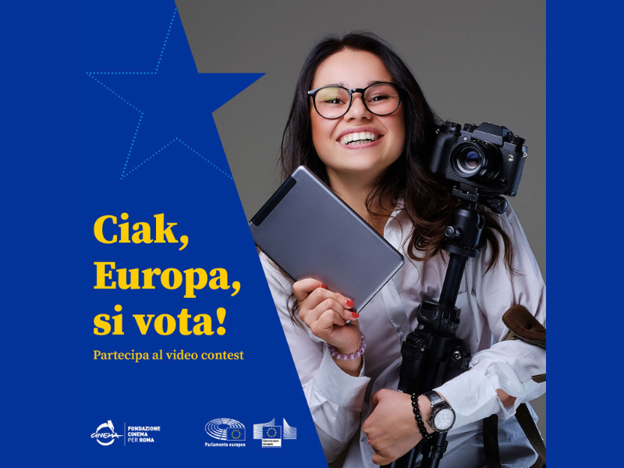

Contatti:

Biblioteca Berio Via del Seminario 16
16121 Genova centroeuropedirect@comune.genova.it
010 5574087

Seguici sui nostri social

.

